

**Об утверждении регламентов государственных услуг в сфере специального образования**

***Утративший силу***

Постановление акимата Жамбылской области от 25 июня 2015 года № 132. Зарегистрировано Департаментом юстиции Жамбылской области 30 июля 2015 года № 2713. Утратило силу постановлением акимата Жамбылской области от 20 августа 2020 года №189

      Сноска. Утратило силу постановлением акимата Жамбылской области от 20.08.2020 №189 (вводится в действие по истечении десяти календарных дней после дня его первого официального опубликования).  
      Примечание РЦПИ.   
      В тексте документа сохранена пунктуация и орфография оригинала.

      В соответствии с Законом Республики Казахстан от 23 января 2001 года "О местном государственном управлении и самоуправлении в Республике Казахстан", Законом Республики Казахстан от 15 апреля 2013 года "О государственных услугах" акимат Жамбылской области **ПОСТАНОВЛЯЕТ:**

      1. Утвердить прилагаемые:  
      1)  регламент государственной услуги "Психолого-медико-педагогическое обследование и консультирование детей с ограниченными возможностями";  
      2)  регламент государственной услуги "Реабилитация и социальная адаптация детей и подростков с проблемами в развитии";  
      3)  регламент государственной услуги "Оказание консультативной помощи семьям, воспитывающим детей с ограниченными возможностями";  
      4) регламент государственной услуги "Прием документов для организации индивидуального бесплатного обучения на дому детей, которые по состоянию здоровья в течение длительного времени не могут посещать организации начального, основного среднего, общего среднего образования";  
      5) регламент государственной услуги "Прием документов и зачисление в специальные организации образования детей с ограниченными возможностями для обучения по специальным общеобразовательным учебным программам".  
      2. Коммунальному государственному учреждению "Управление образования акимата Жамбылской области" в установленном законодательством порядке обеспечить:  
      1) государственную регистрацию настоящего постановления в органах юстиции;  
      2) в течение десяти календарных дней после государственной регистрации настоящего постановления его направление на официальное опубликование в периодических печатных изданиях и в информационно-правовой системе "Әділет";  
      3) размещение настоящего постановления на интернет-ресурсе акимата Жамбылской области.   
      3. Признать утратившими силу:   
      1) подпункты 4), 5) и 6) пункта 1 постановления акимата Жамбылской области от 19 июня 2014 года № 175 "Об утверждении регламентов государственных услуг, оказываемых местными исполнительными органами в сфере дошкольного и среднего образования" (зарегистрировано в Реестре государственной регистрации нормативных правовых актов № 2282, опубликовано в газете "Знамя труда" от 2 августа 2014 года № 83 (17956);  
      2) подпункты 3) и 4) пункта 1 постановления акимата Жамбылской области от 16 июля 2014 года № 199 "Об утверждении регламентов государственных услуг в сфере дошкольного и среднего образования" (зарегистрировано в Реестре государственной регистрации нормативных правовых актов № 2304, опубликовано в газете "Знамя труда" от 9 сентября 2014 года № 98 (17971).  
      4. Контроль за исполнением настоящего постановления возложить на заместителя акима области Е. Манжуова.   
      5. Настоящее постановление вступает в силу со дня государственной регистрации в органах юстиции и вводится в действие по истечении десяти календарных дней после дня его первого официального опубликования.

|  |  |
| --- | --- |
| *Аким области* | *К. Кокрекбаев* |

|  |  |
| --- | --- |
|  | Утвержден постановлением акимата Жамбылской области № 132 от 25 июня 2015 года |

**Регламент государственной услуги**

**"Психолого-медико-педагогическое обследование и консультирование детей с ограниченными возможностями"**

**1. Общие положения**

      1.  Государственная услуга "Психолого-медико-педагогическое обследование и консультирование детей с ограниченными возможностями" (далее – государственная услуга) оказывается психолого-медико-педагогическими консультациями Жамбылской области (далее – услугодатель) в соответствии со стандартом государственной услуги "Психолого - медико-педагогическое обследование и консультирование детей с ограниченными возможностями" (далее - стандарт), утвержденным приказом Министра образования и науки Республики Казахстан от 8 апреля 2015 года № 174 "Об утверждении стандартов государственных услуг, оказываемых местными исполнительными органами в сфере специального образования" (зарегистрирован в Реестре государственной регистрации нормативных прововых актов от 14 мая 2015 года № 11047).

      Прием и выдача документов для оказания государственной услуги осуществляются через канцелярию услугодателя.

      2. Форма оказания государственной услуги: бумажная.  
      3. Результатом оказания государственной услуги является письменное заключение с указанием предоставленных образовательного, медицинского и социального услуг, программы обучения, либо мотивированный ответ об отказе в оказании государственной услуги в случаях и основаниях, установленным законами Республики Казахстан.

      Форма предоставления результата оказания государственной услуги: бумажная.

**2. Описание порядка действий структурных подразделений**

**(работников) услугодателя в процессе оказания государственной**

**услуги**

      4. Основанием для начала процедуры (действия) по оказанию государственной услуги является заявление и документы услугополучателя (далее - документы), необходимые для оказания государственной услуги, указанные в пункте 9 стандарта.  
      5. Содержание каждой процедуры (действия), входящей в состав процесса оказания государственной услуги, длительность ее выполнения:  
      1) Регистрация в журнале предварительной записи, прием, анализ, регистрация документов, необходимых для оказания государственной услуги и направление на консультации – 15 минут;  
      2) проведение первичного психолого-медико-педагогического обследования и консультация – 1 час;  
      3) проведение психолого-медико-педагогического обследования и подготовка, подписание результата государственной услуги – 30 календарных дней;  
      4) выдача услугополучателю результата государственной услуги – 15 минут.  
      6. Результат процедуры (действия) по оказанию государственной услуги, который служит основанием для начала выполнения следующей процедуры (действия):  
      1) прием документов услугополучателя;  
      2) первичное психолого-медико-педагогическое обследование и консультация;  
      3) психолого-медико-педагогическое обследование;  
      4) результат государственной услуги.

**3. Описание порядка взаимодействия структурных подразделений (сотрудников) услугодателя, в процессе оказания государственной услуги**

      7. Перечень структурных подразделений (работников) услугодателя, которые участвуют в процессе оказания государственной услуги:  
      1) ответственный работник услугодателя;  
      2) специалисты услугодателя.  
      8. Описание последовательности процедур (действий) между структурными подразделениями (работниками) с указанием длительности каждой процедуры (действия):  
      1) ответственный работник услугодателя в течение 15 минут регистрирует в журнале предварительной записи, проводит анализ документов на соответствие перечню, предусмотренному пунктом 9 стандарта, регистрирует и направлеяет его к специалистам услугодателя;  
      2) специалисты услугодателя проводят в течение 1 часа психолого-медико-педагогическое обследование и консультирование;  
      3) специалисты услугодателя в течение 30 календарных дней проводят психолого-медико-педагогическое обследование, готовят и подписывают результат государственной услуги, направляют ответственному работнику услугодателя;  
      4) ответственный работник услугодателя выдает в течение 15 минут услугополучателю результат государственной услуги.

**Описание порядка взаимодействия с центром обслуживания населения и (или) иными услугодателями, а также порядка использования информационных систем в процессе оказания государственной услуги**

      9. В соответствии со стандартом, оказание государственной услуги через центры обслуживания населения не предусмотрено.  
      10. В соответствии со стандартом, государственная услуга оказывается в бумажном виде, в связи с чем, в процессе оказания государственной услуги информационные системы не используются.  
      11. Подробное описание последовательности процедур (действий), взаимодействий структурных подразделений (работников) услугодателя в процессе оказания государственной услуги, отражается в справочнике бизнес-процессов оказания государственной услуги согласно приложению 1 к настоящему регламенту. Справочник бизнес-процессов оказания государственной услуги размещается на веб-портале "электронного правительства" - www.egov.kz, интернет–ресурсах услугодателя.

|  |  |
| --- | --- |
|  | Приложение 1 к регламенту государственной услуги "Психолого-медико- педагогическое обследование и консультирование детей с ограниченными возможностями" |

**Справочник бизнес-процессов оказания государственной услуги**

**"Психолого-медико-педагогическое обследование и консультирование детей с ограниченными возможностями"**

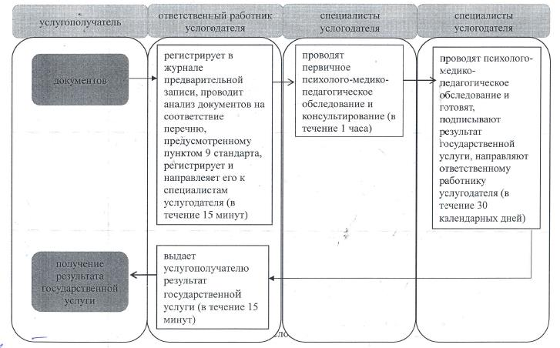

**Условные обозначения:**

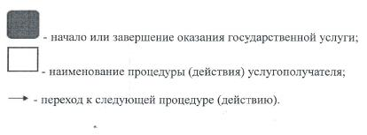

|  |  |
| --- | --- |
|  | Утвержден постановлением акимата Жамбылской области № 132 от 25 июня 2015 года |

**Регламент государственной услуги**

**"Реабилитация и социальная адаптация детей и подростков с проблемами в развитии"**

**1. Общие положения**

      1.  Государственная услуга "Реабилитация и социальная адаптация детей и подростков с проблемами в развитии" (далее – государственная услуга) оказывается реабилитационными центрами, кабинетами психолого-педагогической коррекции (далее – услугодатель) в соответствии со стандартом государственной услуги "Реабилитация и социальная адаптация детей и подростков с проблемами в развитии" (далее - стандарт), утвержденным приказом Министра образования и науки Республики Казахстан от 8 апреля 2015 года № 174 "Об утверждении стандартов государственных услуг, оказываемых местными исполнительными органами в сфере специального образования" (зарегистрирован в Реестре государственной регистрации нормативных правовых актов от 14 мая 2015 года № 11047).

      Прием и выдача документов для оказания государственной услуги осуществляются через канцелярию услугодателя.

      2. Форма оказания государственной услуги: обучение и консультации индивидуально, в подгруппах и группах.

      Результатом оказания государственной услуги является выдача справки по форме, согласно приложению 1 к стандарту.

      Форма предоставления результата оказания государственной услуги: бумажная.

      Сноска. Пункт 3 – в редакции постановления акимата Жамбылской области от 19.12.2018 № 263 (вводится в действие по истечении десяти календарных дней после дня его первого официального опубликования).

**2. Описание порядка действий структурных подразделений (работников) услугодателя в процессе оказания государственной услуги**

      3. Основанием для начала процедуры (действия) по оказанию государственной услуги является заявление и документы услугополучателя (далее – документы), необходимые для оказания государственной услуги, указанные в пункте 9 стандарта.  
      4. Содержание каждой процедуры (действия), входящей в состав процесса оказания государственной услуги, длительность ее выполнения:  
      1) прием, анализ, регистрация документов, необходимых для оказания государственной услуги и направление руководителю услугодателя – не более 15 минут;  
      2) рассмотрение документов услугополучателя и заключение договора на психолого-медико-педагогическую коррекцию и социальную реабилитацию детей с ограниченными возможностями – не более 60 минут;  
      3) проведение курса психолого-медико-педагогической коррекции и социальной реабилитации детей с ограниченными возможностями – от 90 дней до 365 календарных дней;  
      4) подготовка результата государственной услуги - не более 1 рабочего дня;  
      5) подписание результата государственной услуги – не более1 рабочего дня;  
      6) выдача услугополучателю результата государственной услуги – не более 15 минут.  
      5. Результат процедуры (действия) по оказанию государственной услуги, который служит основанием для начала выполнения следующей процедуры (действия):  
      1) зарегистрированное заявление с входящим номером;  
      2) договор на психолого-медико-педагогическую коррекцию и социальную реабилитацию детей с ограниченными возможностями;  
      3) прохождение курса психолого-медико-педагогической коррекции и социальной реабилитации детей с ограниченными возможностями;  
      4) проект результата государственной услуги;  
      5) результат государственной услуги.

**3. Описание порядка взаимодействия структурных подразделений (сотрудников) услугодателя, в процессе оказания государственной услуги**

      6. Перечень структурных подразделений (работников) услугодателя, которые участвуют в процессе оказания государственной услуги:  
      1) ответственный работник за делопроизводство;  
      2) руководитель услугодателя;  
      3) специальные педагоги услугодателя.  
      7. Описание последовательности процедур (действий) между структурными подразделениями (работниками) с указанием длительности каждой процедуры (действия):  
      1) работник, ответственный за делопроизводство в течение 15 минут с момента поступления заявления проводит анализ докуметов на соответствие перечню, предусмотренному пунктом 9 стандарта, регистрирует и направляет его к руководителю услугодателя;  
      2) руководитель услугодателя рассматривает документы услугополучателя и заключает договор на психолого-медико-педагогическую коррекцию и социальную реабилитацию детей с ограниченными возможностями – не более 60 минут;  
      3) прохождение услугополучателем у специальных педагогов курса психолого-медико-педагогической коррекции и социальной реабилитации детей с ограниченными возможностями – от 90 дней до 365 календарных дней;  
      4) работник ответственный за делопроизводство в течение 1 рабочего дня готовит результат государственной услуги и направляет его на подписание;  
      5) руководитель услугодателя в течение 1 рабочего дня подписывает результат государственной услуги и направляет его ответственному работнику за делопроизводство;  
      6) ответственный работник за делопроизводство выдает в течение 15 минут услугополучателю результат государственной услуги.

**4. Описание порядка взаимодействия с центром обслуживания населения и (или) иными услугодателями, а также порядка использования информационных систем в процессе оказания государственной услуги**

      8. В соответствии со стандартом, оказание государственной услуги через центры обслуживания населения не предусмотрено.  
      9. В соответствии со стандартом, государственная услуга оказывается в бумажном виде, в связи с чем, в процессе оказания государственной услуги информационные системы не используются.  
      10. Подробное описание последовательности процедур (действий), взаимодействий структурных подразделений (работников) услугодателя в процессе оказания государственной услуги, отражается в справочнике бизнес-процессов оказания государственной услуги согласно приложению 1 к настоящему регламенту. Справочник бизнес-процессов оказания государственной услуги размещается на веб-портале "электронного правительства" - www.egov.kz, интернет–ресурсахуслугодателя.

|  |  |
| --- | --- |
|  | Приложение 1 к регламенту государственной услуги "Реабилитация и социальная адаптация детей и подростков с проблемами в развитии" |

**Справочник бизнес-процессов оказания государственной услуги**

**"Реабилитация и социальная адаптация детей и подростков с проблемами в развитии"**

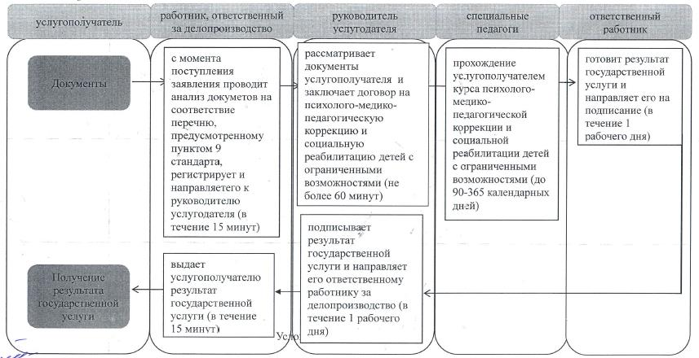

**Условные обозначения:**

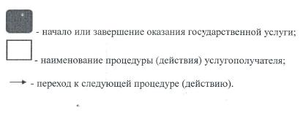

|  |  |
| --- | --- |
|  | Утвержден постановлением акимата Жамбылской области № 132 от 25 июня 2015 года |

**Регламент государственной услуги**

**"Оказание консультативной помощи семьям, воспитывающим детей**

**с ограниченными возможностями"**

**1. Общие положения**

      1.  Государственная услуга "Оказание консультативной помощи семьям, воспитывающим детей с ограниченными возможностями" (далее – государственная услуга) оказывается реабилитационными центрами, кабинетами психолого-педагогической коррекции (далее – услугодатель) в соответствии со стандартом государственной услуги "Оказание консультативной помощи семьям, воспитывающим детей с ограниченными возможностями" (далее - стандарт), утвержденным приказом Министра образования и науки Республики Казахстан от 8 апреля 2015 года № 174 "Об утверждении стандартов государственных услуг, оказываемых местными исполнительными органами в сфере специального образования" (зарегистрирован в Реестре государственной регистрации нормативных правовых актов от 14 мая 2015 года № 11047).

      Прием и выдача документов для оказания государственной услуги осуществляются через канцелярию услугодателя.

      2. Форма оказания государственной услуги: бумажная.  
      3. Результатом оказания государственной услуги является заключение об оказании консультативной помощи семье, воспитывающей ребенка с ограниченными возможностями.

      Форма предоставления результата оказания государственной услуги: бумажная.

**2. Описание порядка действий структурных подразделений (работников) услугодателя в процессе оказания государственной услуги**

      4. Основанием для начала процедуры (действия) по оказанию государственной услуги является заявление и документы услугополучателя (далее - документы), необходимые для оказания государственной услуги, указанные в пункте 9 стандарта.  
      5. Содержание каждой процедуры (действия), входящей в состав процесса оказания государственной услуги, длительность ее выполнения:  
      1) прием, регистрация документов, необходимых для оказания государственной услуги и направление на консультацию– не более 15 минут;  
      2) оказание консультативной помощи семьям, воспитывающим детей с ограниченными возможностями и подготовка результата государственной услуги – не более 60 минут;  
      3) подписание результата государственной услуги– не более 15 минут  
      4) выдача услугополучателю результата государственной услуги – сразу после подписания.  
      6. Результат процедуры (действия) по оказанию государственной услуги, который служит основанием для начала выполнения следующей процедуры (действия):  
      1) прием документов услугополучателя;  
      2) консультативная помощь семьям, воспитывающим детей с ограниченными возможностями;  
      3) результат государственной услуги.

**3. Описание порядка взаимодействия структурных подразделений (сотрудников) услугодателя, в процессе оказания государственной услуги**

      7. Перечень структурных подразделений (работников) услугодателя, которые участвуют в процессе оказания государственной услуги:  
      1) работник ответственный за делопроизводство услугодателя;  
      2) специалисты услугодателя;  
      3) руководитель услугодателя.  
      8. Описание последовательности процедур (действий) между структурными подразделениями (работниками) с указанием длительности каждой процедуры (действия):  
      1) работник, ответственный за делопроизводство услугодателя, в течение 15 минут регистрирует документы и направлеяет соответствующему специалисту услугодателя;  
      2) специалист услугодателя в течение 60 минут оказывает консультативную помощь семьям, воспитывающим детей с ограниченными возможностями, готовит результат государственной услуги и направляет его руководителю услугодателя для подписания;  
      3) руководитель услугодателя в течение 15 минут подписывает результат государственной услуги и направляет его работнику, ответственному за делопроизводство услугодателя;   
      4) работник ответственный за делопроизводство услугодателя выдает результат государственной услуги услугополучателю – сразу после подписания.

**4. Описание порядка взаимодействия с центром обслуживания населения и (или) иными услугодателями, а также порядка использования информационных систем в процессе оказания государственной услуги**

      9. В соответствии со стандартом, оказание государственной услуги через центры обслуживания населения не предусмотрено.  
      10. В соответствии со стандартом, государственная услуга оказывается в бумажном виде, в связи с чем, в процессе оказания государственной услуги информационные системы не используются.  
      11. Подробное описание последовательности процедур (действий), взаимодействий структурных подразделений (работников) услугодателя в процессе оказания государственной услуги, отражается в справочнике бизнес-процессов оказания государственной услуги согласно приложению 1 к настоящему регламенту. Справочник бизнес-процессов оказания государственной услуги размещается на веб-портале "электронного правительства" - www.egov.kz, интернет–ресурсах услугодателя.

|  |  |
| --- | --- |
|  | Приложение 1 к регламенту государственной услуги "Оказание консультативной помощи семьям, воспитывающим детей с ограниченными возможностями" |

**Справочник бизнес-процессов оказания государственной услуги**

**"Оказание консультативной помощи семьям, воспитывающим детей с ограниченными возможностями"**

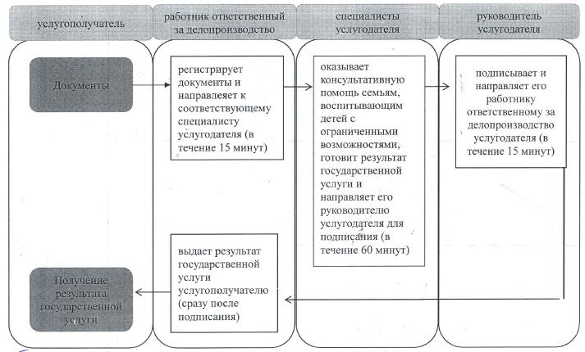

**Условные обозначения:**

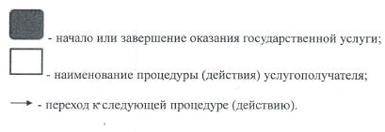

|  |  |
| --- | --- |
|  | Утвержден постановлением акимата Жамбылской области № 132 от 25 июня 2015 года |

**Регламент государственной услуги**

**"Прием документов для организации индивидуального бесплатного обучения на дому детей, которые по состоянию здоровья в течение длительного времени не могут посещать организации начального, основного среднего, общего среднего образования"**

**1. Общие положения**

      1. Государственная услуга "Прием документов для организации индивидуального бесплатного обучения на дому детей, которые по состоянию здоровья в течение длительного времени не могут посещать организации начального, основного среднего, общего среднего образования" (далее – государственная услуга) оказывается организациями начального, основного среднего, общего среднего образования Жамбылской области (далее – услугодатель), в соответствии со стандартомгосударственной услуги "Прием документов для организации индивидуального бесплатного обучения на дому детей, которые по состоянию здоровья в течение длительного времени не могут посещать организации начального, основного среднего, общего среднего образования" (далее - стандарт), утвержденным приказом Министра образования и науки Республики Казахстан от 8 апреля 2015 года № 174 "Об утверждении стандартов государственных услуг, оказываемых местными исполнительными органами в сфере специального образования" (зарегистрирован в Реестре государственной регистрации нормативных правовых актов от 14 мая 2015 года № 11047).

      Прием и выдача документов для оказания государственной услуги осуществляются через канцелярию услугодателя.

      2. Форма оказания государственной услуги: бумажная.

      Результат оказания государственной услуги:

      1) расписка о приеме документов (в произвольной форме);

      2) приказ о зачислении на индивидуальное бесплатное обучение на дому.

      Форма представления результата оказания государственной услуги: бумажная.  
      Сноска. Пункт 3 – в редакции постановления акимата Жамбылской области от 19.12.2018 № 263 (вводится в действие по истечении десяти календарных дней после дня его первого официального опубликования).

**2. Описание порядка действий структурных подразделений (работников) услугодателя в процессе оказания государственной услуги**

      3. Основанием для начала процедуры (действия) по оказанию государственной услуги является заявление и документы услугополучателя (далее - документы), необходимые для оказания государственной услуги, указанных в пункте 9 стандарта.  
      4. Содержание каждой процедуры (действия), входящей в состав процесса оказания государственной услуги, длительность его выполнения:  
      1) прием, регистрация документов, необходимых для оказания государственной услуги – не более 15 минут;  
      2) рассмотрение документов услугополучателя и направление для исполнения – в течение 1 рабочего дня;  
      3) рассмотрение документов услугополучателя на соответствие предъявленным требованиям и подготовка результата государственной услуги - в течение1 рабочего дня;  
      4) подписание результата государственной услуги – в течение1 рабочего дня;  
      5) выдача услугополучателю результата государственной услуги – не более 15 минут.  
      5. Результат процедуры (действия) по оказанию государственной услуги, который служит основанием для начала выполнения следующей процедуры (действия):  
      1) заявление с входящим номером;  
      2) резолюция руководителя услугодателя;  
      3) проект результата государственной услуги;  
      4) подписанный результат государственной услуги.

**3. Описание порядка взаимодействия структурных подразделений (сотрудников) услугодателя, в процессе оказания государственной услуги**

      6. Перечень структурных подразделений (работников) услугодателя, которые участвуют в процессе оказания государственной услуги:  
      1) сотрудник канцелярии услугодателя;  
      2) ответственный работник услугодателя;  
      3) руководитель услугодателя.  
      7. Описание последовательности процедур (действий) между структурными подразделениями (работниками) с указанием длительности каждой процедуры (действия):  
      1) сотрудник канцелярии услугодателя в течение 15 минут с момента поступления заявления регистрирует и передает документы на рассмотрение руководителю услугодателя;  
      2) руководитель услугодателя в течение 1 рабочего дня рассматривает   
      3) документы услугополучателя и направляет их ответственному работнику услугодателя для исполнения;  
      4) ответственный работник услугодателя в течение 1 рабочего дня рассматривает документы услугополучателя на соответствие предъявленным требованиям и готовит результат государственной услуги, направляет руководителю услугодателя для подписания;  
      5) руководитель услугодателя в течение 1 рабочего дня подписывает и направляет результат государственной услуги сотруднику канцелярии услугодателя для выдачи услугополучателю;  
      6) сотрудник канцелярии услугодателя выдает в течение 15 минут услугополучателю результат государственной услуги.

**4. Описание порядка взаимодействия с центром обслуживания населения и (или) иными услугодателями, а также порядка использования информационных систем в процессе оказания государственной услуги**

      8. В соответствии со стандартом, оказание государственной услуги через центры обслуживания населения не предусмотрено.  
      9. В соответствии со стандартом, государственная услуга оказывается в бумажном виде, в связи с чем, в процессе оказания государственной услуги информационные системы не используются.  
      10. Подробное описание последовательности процедур (действий), взаимодействий структурных подразделений (работников) услугодателя в процессе оказания государственной услуги, отражается в справочнике бизнес-процессов оказания государственной услуги согласно приложению 1 к настоящему регламенту. Справочник бизнес-процессов оказания государственной услуги размещается на веб-портале "электронного правительства" - www.egov.kz, интернет–ресурсах услугодателя.

|  |  |
| --- | --- |
|  | Приложение 1 к регламенту государственной услуги "Прием документов для организации индивидуального бесплатного обучения на дому детей, которые по состоянию здоровья в течение длительного времени не могут посещать организации начального, основного среднего, общего среднего образования" |

**Справочник бизнес-процессов оказания государственной услуги**

**"Прием документов для организации индивидуального бесплатного обучения на дому детей, которые по состоянию здоровья в течение длительного времени не могут посещать организации начального, основного среднего, общего среднего образования"**

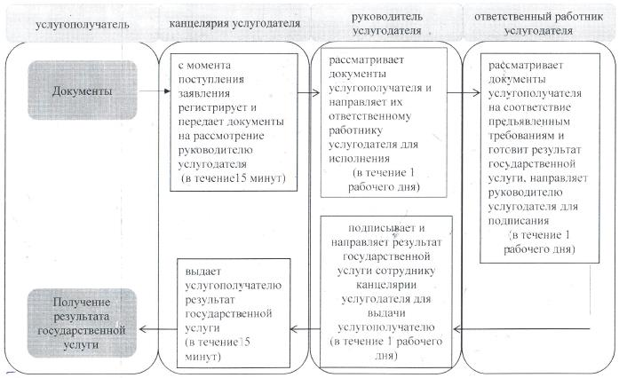

**Условные обозначения:**

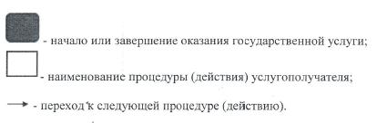

|  |  |
| --- | --- |
|  | Утвержден постановлением акимата Жамбылской области № 132 от 25 июня 2015 года |

**Регламент государственной услуги**

**"Прием документов и зачисление в специальные организации образования детей с ограниченными возможностями для обучения по специальным общеобразовательным учебным программам"**

**1. Общие положения**

      1.  Государственная услуга "Прием документов и зачисление в специальные организации образования детей с ограниченными возможностями для обучения по специальным общеобразовательным учебным программам" (далее – государственная услуга) оказывается специальными организациями образования, организациями начального, основного среднего, общего среднего образования Жамбылской области (далее – услугодатель) в соответствии со стандартом государственной услуги "Прием документов и зачисление в специальные организации образования детей с ограниченными возможностями для обучения по специальным общеобразовательным учебным программам"(далее - стандарт), утвержденным приказом Министра образования и науки Республики Казахстан от 8 апреля 2015 года № 174 "Об утверждении стандартов государственных услуг, оказываемых местными исполнительными органами в сфере специального образования" (зарегистрирован в Реестре государственной регистрации нормативных правовых актов от 14 мая 2015 года № 11047).

      Прием и выдача документов для оказания государственной услуги осуществляются через канцелярию услугодателя.

      2. Форма оказания государственной услуги: бумажная.  
      3.  Результат оказания государственной услуги: приказ о зачислении в специальную организацию или организацию начального, основного среднего, общего среднего образования, либо мотивированный ответ об отказе в оказании государственной услуги в случаях и по основаниям, установленным законами Республики Казахстан.

      Форма представления результата оказания государственной услуги: бумажная.

**2. Описание порядка действий структурных подразделений (работников) услугодателя в процессе оказания государственной услуги**

      4. Основанием для начала процедуры (действия) по оказанию государственной услуги является заявление и документы услугополучателя (далее - документы), необходимые для оказания государственной услуги, указанные в пункте 9 стандарта.  
      5. Содержание каждой процедуры (действия), входящей в состав процесса оказания государственной услуги, длительность ее выполнения:  
      1) прием; регистрация документов и направление руководителю услугодателя – не более 15 минут;  
      2) рассмотрение и направление ответственному работнику услугодателя для исполнения – не более 1 дня;  
      3) подготовка результата государственной услуги - не позднее 30 августа;  
      4) подписание результата государственной услуги - не более 1 дня;  
      5) выдача услугополучателю результата государственной услуги – не более 15 минут.  
      6. Результат процедуры (действия) по оказанию государственной услуги, который служит основанием для начала выполнения следующей процедуры (действия):  
      1) заявление с входящим номером;  
      2) резолюция руководителя;  
      3) проект результата государственной услуги;  
      4) подписанный результат государственной услуги.

**3. Описание порядка взаимодействия структурных подразделений (сотрудников) услугодателя, в процессе оказания государственной услуги**

      7. Перечень структурных подразделений (работников) услугодателя, которые участвуют в процессе оказания государственной услуги:  
      1) работник канцелярии услугодателя;  
      2) ответственный работник услугодателя;  
      3) руководитель услугодателя.  
      8. Описание последовательности процедур (действий) между структурными подразделениями (работниками) с указанием длительности каждой процедуры (действия):  
      1) работник канцелярии услугодателя с момента поступления заявления регистрирует и направляет документы руководителю услугодателя – в течение 15 минут;  
      2) руководитель услугодателя рассматривает документы услугополучателя и направляет на исполнение ответственному работнику услугодателя – в течение 1 дня;  
      3) ответственный работник услугодателя готовит и направляет результат государственной услуги руководителю услугодателя для подписания – не позднее 30 августа;  
      4) руководитель услугодателя подписывает и направляет результат государственной услуги работнику канцелярии услугодателя – в течение 1 дня;  
      5) работник канцелярии услугодателя выдает услугополучателю результат государственной услуги – в течение 15 минут.

**3. Описание порядка взаимодействия с центром обслуживания населения и (или) иными услугодателями, а также порядка использования информационных систем в процессе оказания государственной услуги**

      9. В соответствии со стандартом, оказание государственной услуги через центры обслуживания населения не предусмотрено.  
      10. В соответствии со стандартом, государственная услуга оказывается в бумажном виде, в связи с чем, в процессе оказания государственной услуги информационные системы не используются.  
      11. Подробное описание последовательности процедур (действий), взаимодействий структурных подразделений (работников) услугодателя в процессе оказания государственной услуги, отражается в справочнике бизнес-процессов оказания государственной услуги согласно приложению 1 к настоящему регламенту. Справочник бизнес-процессов оказания государственной услуги размещается на веб-портале "электронного правительства" - www.egov.kz, интернет–ресурсах услугодателя.

|  |  |
| --- | --- |
|  | Приложение 1 к регламенту государственной услуги "Прием документов и зачисление в специальные организации образования детей с ограниченными возможностями для обучения по специальным общеобразовательным учебным программам" |

**Справочник бизнес-процессов оказания государственной услуги**

**"Прием документов и зачисление в специальные организации образования детей с ограниченными возможностями для обучения по специальным общеобразовательным учебным программам**

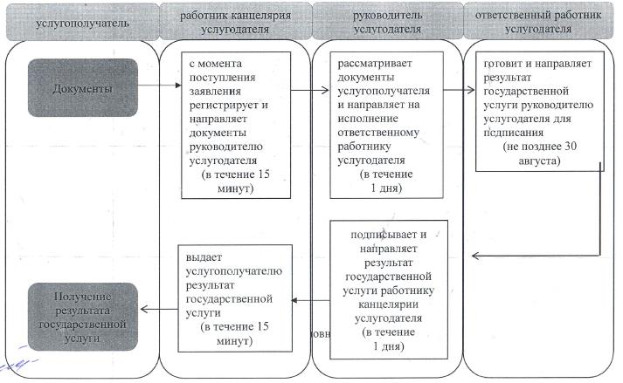

**Условные обозначения:**

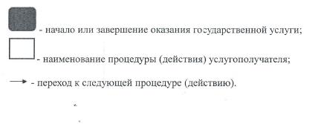

© 2012. РГП на ПХВ «Институт законодательства и правовой информации Республики Казахстан» Министерства юстиции Республики Казахстан